Proyecto Software Administrador GigaGains

David Alfredo Pulido Sarmiento

Análisis y desarrollo de software
Ficha 2696521

Enzy Zulay Angarita Bermudez

Servicio Nacional de Aprendizaje
Centro Industrial de Mantenimiento Integral (CIMI)
Girón, Santander
2024
Contenido
Hoja de control 3
Introducción 3
Objetivos del sistema 4
Objetivo General 4
Objetivos Específicos 4
Requerimientos del Proyecto 5
Requerimientos funcionales 5
Requerimientos no funcionales 5
Requerimientos técnicos 6
Requerimientos técnicos hardware 6
Instalación de Herramientas y Configuración 6
Laragon 6
Instalación de Laragon 7
Iniciar Laragon 8
Instalacion de Apache NetBeans 8
Manual de usuario: 9
Vista de Administrador 12
Vista de Ejercicios 14
BIBLIOGRAFIA 16

Hoja de control
Organismo | Centro Industrial de Mantenimiento Integral (CIMI)
Proyecto | Proyecto Software Administrador GigaGains
Entregable | Informe Requerimientos del Software  Administrador GigaGains
Autor | Jeisson Fernando Leon Avila

Introducción
Con el propósito de optimizar los procesos de control de planes y usuarios de la página web GigaGains del aprendiz, se propone la implementación de un sistema de administración para el manejar el control de estos. Esta solución busca proporcionando una herramienta eficiente para administradores que se encarguen del manejo de planes y usuarios de la página web.
En este informe detallamos los objetivos, alcances y metodologías para la implementación de este sistema de administración para el control de planes y usuarios.

Objetivos del sistema

Objetivo General
Desarrollar un sistema de administración para el control de planes y usuarios de la página web GigaGains.

Objetivos Específicos
- Desarrollar un aplicativo capaz de crear, editar, leer y borrar planes para la página web GigaGains.

- Integrar una base de datos que permita cargar y administrar los datos de los usuarios y planes.

- Permitir la modificación y eliminación de usuarios.

- Facilitar la gestión de datos como ejercicios, circuitos, rutinas y dietas.

- Proteger el software con autenticación a los administradores con su correo y contraseña proporcionada por el Super Administrador.

- Diseñar una interfaz amigable y eficiente para los administradores que facilite el manejo de planes y usuarios.

- Permitir al Super Administrador la asignación de roles y permisos a los administradores.

- Permitir al Super Administrador el poder restablecer Ejercicios, Circuitos, Rutinas, Dietas, Planes y Usuarios.

Requerimientos del Proyecto

Requerimientos funcionales
- El sistema debe autenticar a los administradores con su correo y contraseña provenientes de la base de datos y mostrar un mensaje de error si las credenciales son incorrectas.
- El sistema debe verificar si el usuario tiene rol de Administrador, Super Administrador o Usuario, si tiene rol de Usuario negar el acceso.
- El sistema debe permitir crear, editar, leer y borrar ejercicio, circuitos, rutinas, dietas y planes. En caso de ser Super Administrador debe permitir restablecer cualquier circuito, rutina, dieta o plan.
- El sistema debe permitir editar, leer y borrar usuarios. En caso de ser Super Administrador debe permitir editar el rol y restablecer usuarios.
- La interfaz debe permitir cancelar una acción en proceso (Crear o editar).
- Los campos solo deben recibir datos del tipo permitido en cada campo (número y/o letras).

Requerimientos no funcionales
- Mantener una interfaz fácil de usar y navegar.
- Facilitar el mantenimiento y actualizaciones.
- Estructurar el código de manera que sea escalable en el futuro.
- Tener el gestor de proyectos Apache NetBeans IDE 22 (o superior) para lanzar el aplicativo de escritorio.
- Tener MYSQL instalado en el sistema junto con WorkBench, o algún otro gestor como Laragon o XAMPP, para lanzar la base de datos.
- Tener instalado el JDK 22 para lanzar tanto el aplicativo de escritorio.
- Librería AbsoluteLayout y My-sql-connector-java.8.0.18 para el correcto funcionamiento.
- Una computadora con un procesador de mínimo 2.6hz, 8 de RAM a 1600hz mínimo.
- Capacitación necesaria para la buena usabilidad del software

Requerimientos técnicos

Requerimientos técnicos hardware
- Requisitos mínimos de PC:
  - procesador 2.5hz, .
  - 6gb de memoria ram a 1200hz.
- Requisitos recomendados de PC:
  - Procesador 2.9hz.
  - 8gb de memoria ram a 1600hz.

Instalación de Herramientas y Configuración

Laragon
Dirigirse al sitio oficial de Laragon. Seleccionar la Edición Full y descarga el instalador.
https://laragon.org/download

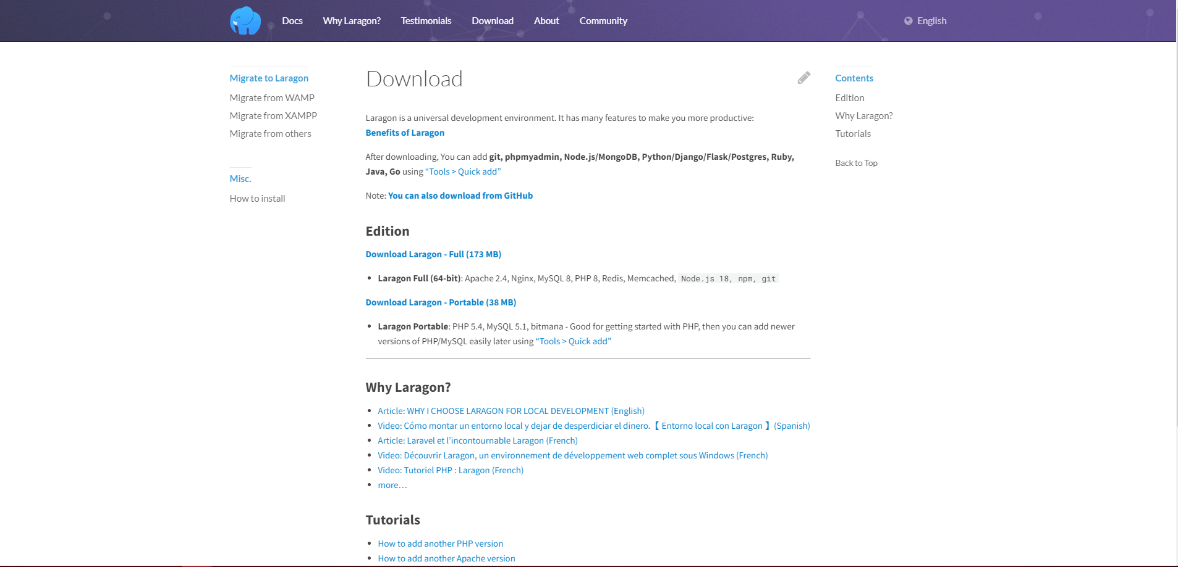

Instalación de Laragon
Ejecuta el archivo descargado y sigue las instrucciones del instalador.

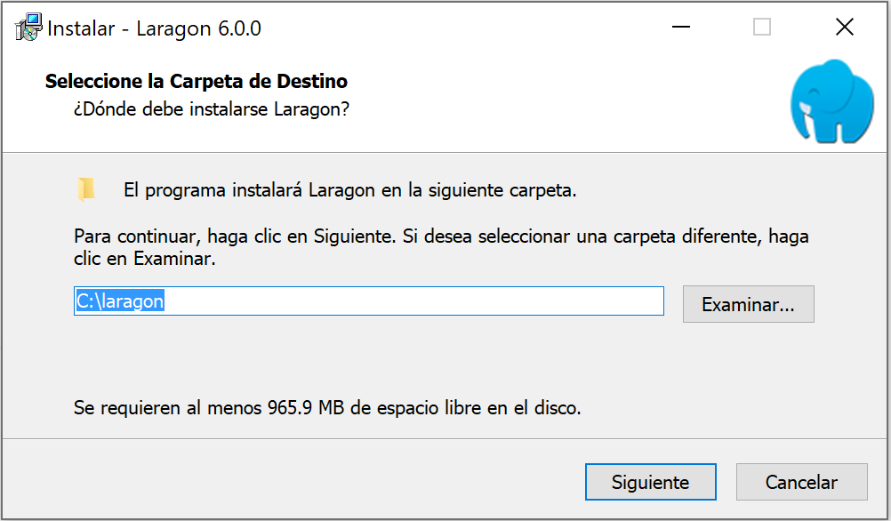

Iniciar Laragon
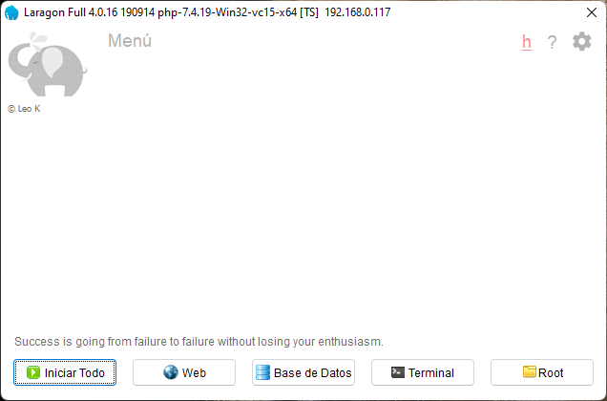
Una vez completada la instalación, abra Laragon. Haga clic en Iniciar todo para iniciar los servicios de Apache y MySQL en sus respectivos puertos por default.

Instalacion de Apache NetBeans
Dirigirse a la pagina oficial de netbeans y descargar el respectivo archivo e instalar específicamente el que dice “Apache-NetBeans-23-bin-windows-x64.exe (SHA-512, PGP ASC)” ya que es la version de windows:
https://netbeans.apache.org/front/main/download/nb23/
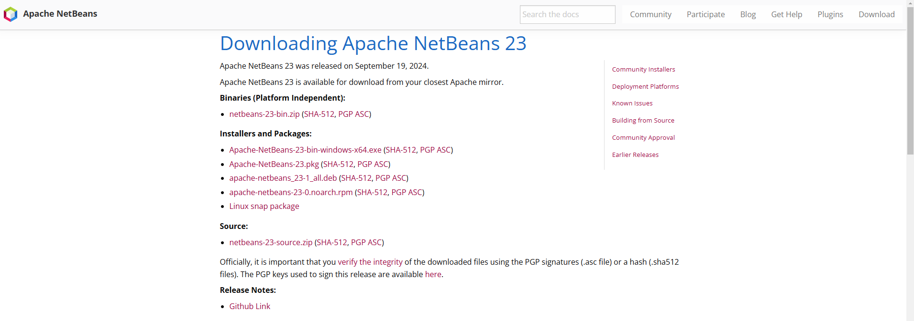

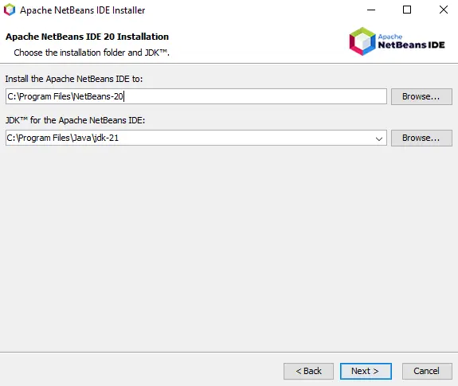
Ejecutar el archivo descargado y seguir las instrucciones respectivas del instalador, preferiblemente dejarlo todo como se muestra inicialmente:

Manual de usuario:

Pantalla de Inicio de Sesión

Descripción de la Pantalla:
En esta pantalla, el usuario debe ingresar sus credenciales para acceder al sistema. La pantalla contiene los siguientes elementos:
- Nombre del sistema: Se encuentra como título en la parte superior de la vista.
- Campo de "Correo": Aquí el usuario debe ingresar su correo registrado.
- Campo de "Contraseña": En este campo, el usuario debe ingresar su contraseña de administrador correspondiente para el acceso al sistema.
- Botón "Iniciar Sesión": Después de ingresar los datos, el usuario debe hacer clic en este botón para acceder al sistema.
- Botón “Salir”: El usuario debe hacer clic en este botón si desea salir del sistema.

Funcionalidades:
- Ingresar correo:

  - En el campo de texto marcado como "Correo", escribir el correo asignado.

- Ingresar contraseña:
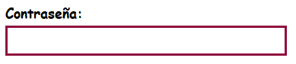
  - En el campo de "Contraseña", escribir la clave asignada.

- Iniciar sesión:

  - Una vez completados los campos, hacer clic en el botón "Iniciar sesión" para acceder al sistema.

- Salir:

  - Si el usuario desea salir del sistema, hacer clic en el botón "Salir" para salir del sistema.

Manejo de alertas:
- Campos vacíos:
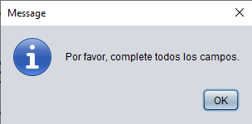
- Caso en el campo usuario y la contraseña está vacío:

- Correo o contraseña incorrecta:
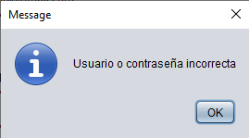
- Caso en el campo usuario y/o la contraseña sean incorrectas:

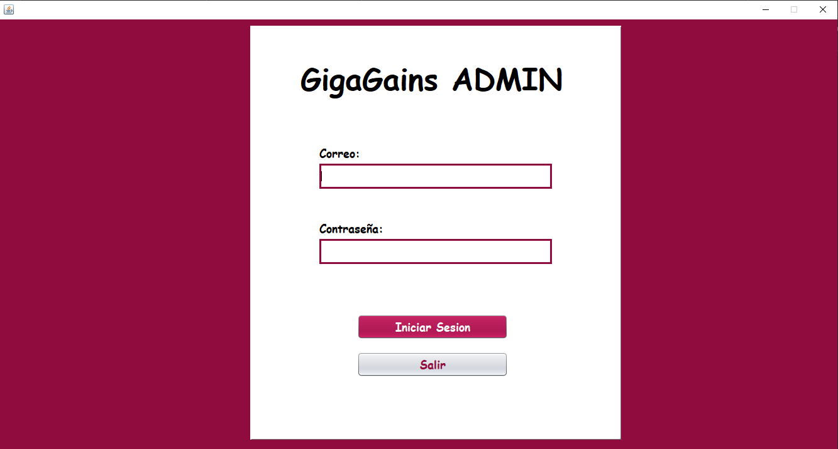
Vista de la pantalla:

Vista de Administrador

Descripción de la Pantalla:

Una vez que el usuario ha iniciado sesión como Administrador, se muestra la siguiente pantalla, con varias opciones para la gestión de ejercicios, circuitos, rutinas, dietas, planes y usuarios.

Elementos del encabezado:
- Logo de GigaGains:
  - En la parte superior izquierda se mantiene el logo de GigaGains.
- Botón "ejercicios":
  - Primer botón del encabezado, el botón “ejercicios" permite al administrador mostrar la variación de vista de ejercicios.
- Botón "circuitos":
  - Segundo botón del encabezado, el botón “circuitos" permite al administrador mostrar la variación de vista de circuitos.
- Botón "rutinas":
  - Tercer botón del encabezado, el botón “rutinas" permite al administrador mostrar la variación de vista de rutinas.
- Botón "dietas":
  - Cuarto botón del encabezado, el botón “dietas" permite al administrador mostrar la variación de vista de dietas.
- Botón "planes":
  - Quinto botón del encabezado, el botón “planes" permite al administrador mostrar la variación de vista de planes.
- Botón "usuarios":
  - Sexto botón del encabezado, el botón “usuarios" permite al administrador mostrar la variación de vista de usuarios.

Funcionalidades:
- Botón “ejercicios”:

  - Al presionar esta opción, se mostrará la vista que tendrá la funcionalidad de Crear, Leer, Editar y Borrar ejercicios.

- Botón “circuitos”:

  - Al presionar esta opción, se mostrará la vista que tendrá la funcionalidad de Crear, Leer, Editar y Borrar circuitos adicionalmente también puede asociar circuitos con ejercicios.

- Botón “rutinas”:

  - Al presionar esta opción, se mostrará la vista que tendrá la funcionalidad de Crear, Leer, Editar y Borrar rutinas adicionalmente también puede asociar rutinas con circuitos.

- Botón “dietas”:
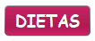
  - Al presionar esta opción, se mostrará la vista que tendrá la funcionalidad de Crear, Leer, Editar y Borrar dietas.

- Botón “planes”:

  - Al presionar esta opción, se mostrará la vista que tendrá la funcionalidad de Crear, Leer, Editar y Borrar planes.

- Botón “usuarios”:
  - Al presionar esta opción, se mostrará la vista que tendrá la funcionalidad de Leer, Editar y Borrar usuarios.


Vista de la pantalla:
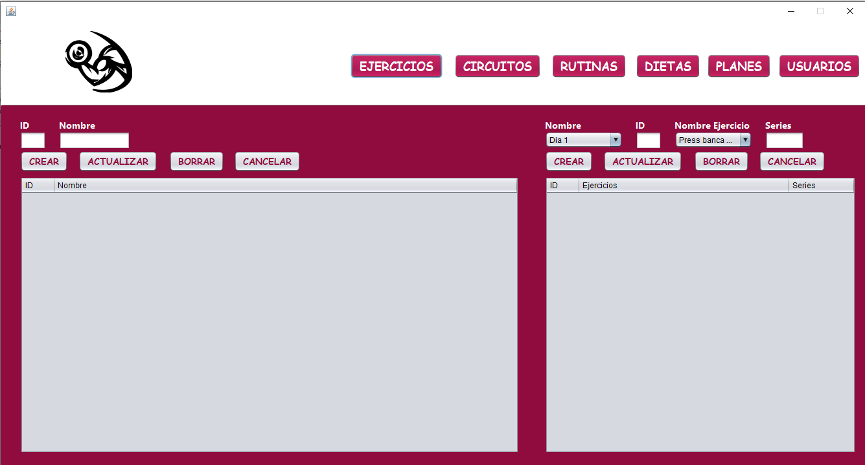

Vista de Ejercicios

Descripción de la Pantalla:
Cuando el administrador selecciona la opción "ejercicios", se muestra una vista en la que puede registrar ejercicios asignando ID, Nombre, Descripción, Visual y Músculos Ocupados mediante selección por combo-box. El administrador también podrá seleccionar un ejercicio dándole clic en la tabla y así podrá editarlo o borrarlo. Botón de cancelar para limpiar y deseleccionar.

Elementos de la vista ejercicios:
- Campo de entrada “ID”:
  - En la parte superior está el campo para ingresar “ID”.
- Campo de entrada “Nombre”:
  - En la parte superior está el campo para ingresar “nombre”.
- Campo de entrada “Descripción":
  - En la parte superior está el campo para ingresar “descripción”.
- Campo de entrada “Visual":
  - En la parte superior está el campo para ingresar “visual”.
- ComboBox de “Músculos Ocupados”:
  - En la parte superior está una ComboBox para ingresar “Músculos Ocupados”.
- Botón "Crear":
  - Debajo de los campos de entrada está el botón “Crear” que permite crear ejercicios cuando todos los campos están completos.
- Botón "Actualizar":
  - Debajo de los campos de entrada está el botón “Actualizar” que permite editar ejercicios al ser seleccionados cuando el administrador les da clic en la tabla que los muestra.
- Botón "Borrar":
  - Debajo de los campos de entrada está el botón “Borrar” que permite eliminar ejercicios al ser seleccionados cuando el administrador les da clic en la tabla que los muestra.
- Botón "Cancelar":
  - Debajo de los campos de entrada está el botón “Cancelar” que permite cancelar acciones en proceso.
- Tabla Ejercicios":
  - Se muestran los datos de los ejercicios que están almacenados en la base de datos

Funcionalidades:
- Campo de entrada “ID”:
  - En este campo se asigna el ID a el ejercicio que se esté creando o también se utiliza para identificar que ejercicio se está utilizando en caso de que se quiera para editar o eliminar un ejercicio.

- Campo de entrada “Nombre”:
  - En este campo se asigna el Nombre a el ejercicio que se esté creando o también se utiliza para cambiar el nombre del ejercicio que se quiera para editar.

- Campo de entrada “Descripción":
  - En este campo se asigna la descripción a el ejercicio que se esté creando o también se utiliza para cambiar la descripción del ejercicio que se quiera para editar.
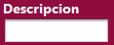
- Campo de entrada “Visual":
  - En este campo se asigna un link a visual para asignarlo a el ejercicio que se esté creando o también se utiliza para cambiar el link del visual del ejercicio que se quiera para editar.

- ComboBox de “Músculos Ocupados”:
  - Esta ComboBox se utiliza para ingresar “Músculos Ocupados” a ejercicios que se estén creando o para editar los Músculos Ocupados a el ejercicio que se quiera editar.
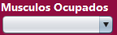
- Botón "Crear":
  - Al presionar el botón “Crear” permite crear ejercicios cuando todos los campos están completos, si los campos están incompletos debe mostrar una alerta donde diga que todos los campos son obligatorios.

- Botón "Actualizar":
  - Este botón solo se activa cuando el administrador da clic y selecciona un ejercicio desde la tabla ejercicios. Al presionar el botón “Actualizar” permite editar los campos que fueron cambiados después de haber sido seleccionados y por último muestra una alerta de confirmación.

- Botón "Borrar":
  - Este botón solo se activa cuando el administrador da clic y selecciona un ejercicio desde la tabla ejercicios. Al presionar el botón “Borrar” muestra una alerta de confirmación si verdaderamente desea eliminar el ejercicio, si se acepta el ejercicio se elimina, en caso opuesto no ocurre nada.

- Botón "Cancelar":
  - Al presionar el botón “Cancelar” que permite cancelar acciones en proceso.

- Tabla Ejercicios":
  - Se muestran los datos de los ejercicios que están almacenados en la base de datos y permite su selección para ser editados o eliminados.
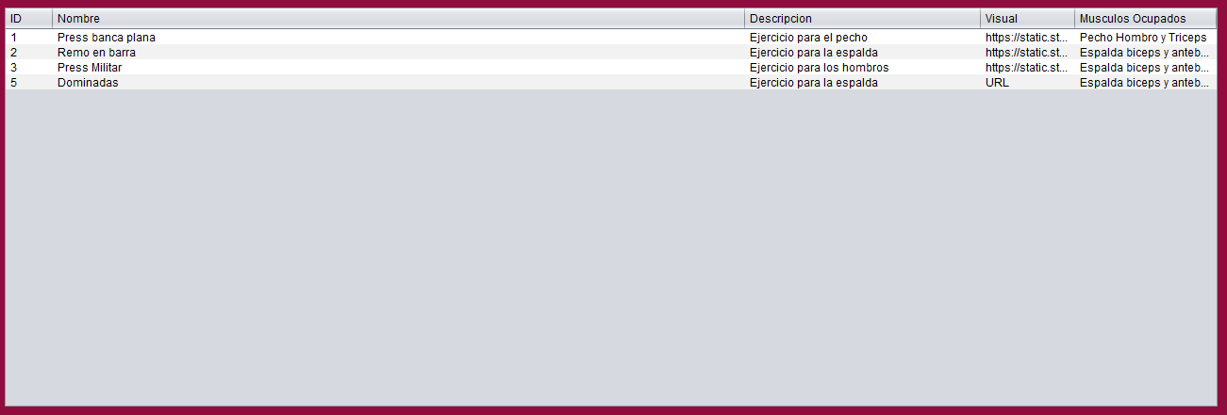

Manejo de alertas:
- Campos vacíos:
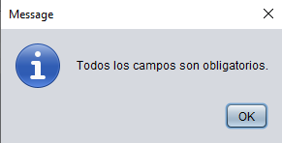
- Si el campo ID, Nombre, Descripción, Visual y/o no hay un ítem de Músculos Ocupados seleccionado y se trata de crear un ejercicio se muestra una alerta que dice que los campos son obligatorios:

- Ejercicio Registrado:
- Al crear un ejercicio exitosamente se muestra una alerta que dice que el ejercicio se registro correctamente:
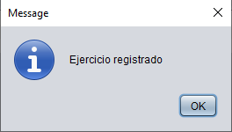

- Ejercicio Modificado:
- Si la actualización de algún ejercicio es exitosa se muestra una alerta que dice que el ejercicio se modificó correctamente:
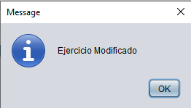

- Confirmación eliminar:
- En caso de que el administrador desee eliminar un ejercicio se muestra una alerta de confirmación:
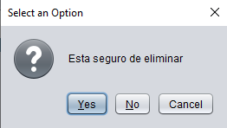

Vista de la pantalla:
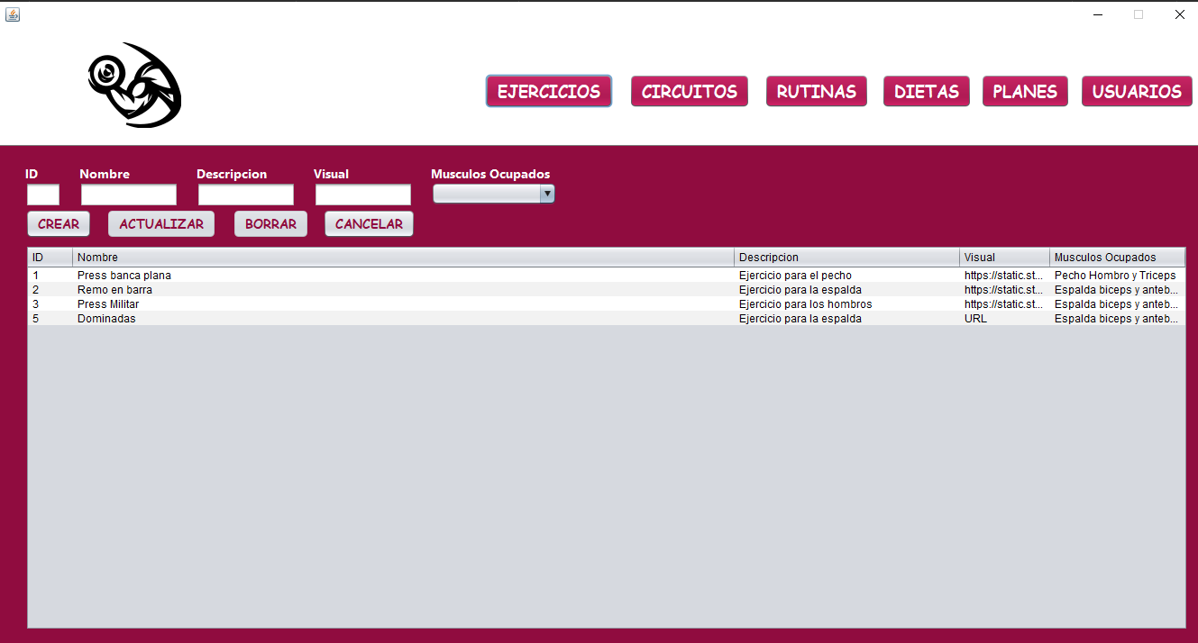

Vista de Circuitos
Cuando el administrador selecciona la opción "circuitos", se muestra una vista en la que puede registrar circuitos asignando ID y Nombre. El administrador también podrá seleccionar un circuito dándole clic en la tabla y así podrá editarlo o borrarlo. Botón de cancelar para limpiar y deseleccionar. Adicionalmente también puede asociar circuitos con ejercicios creando, editando y eliminando estas asociaciones.

Elementos de la vista circuitos:
- Campo de entrada “ID”:
  - En la parte superior izquierda está el campo para ingresar “ID”.
- Campo de entrada “Nombre”:
  - En la parte superior izquierda está el campo para ingresar “nombre”.
- Botón "Crear":
  - Debajo de los campos de entrada está el botón “Crear” que permite crear circuitos cuando todos los campos están completos.
- Botón "Actualizar":
  - Debajo de los campos de entrada está el botón “Actualizar” que permite editar circuitos al ser seleccionados cuando el administrador les da clic en la tabla que los muestra.
- Botón "Borrar":
  - Debajo de los campos de entrada está el botón “Borrar” que permite eliminar circuitos al ser seleccionados cuando el administrador les da clic en la tabla que los muestra.
- Botón "Cancelar":
  - Debajo de los campos de entrada está el botón “Cancelar” que permite cancelar acciones en proceso.
- Tabla Ejercicios":
  - Se muestran los datos de los circuitos que están almacenados en la base de datos
- ComboBox de “Nombre”:
  - En la parte superior derecha está una ComboBox para seleccionar el nombre del circuito.
- Campo de entrada “ID”:
  - En la parte superior derecha está el campo para ingresar “ID”.
- ComboBox de “Nombre Ejercicio”:
  - En la parte superior derecha está una ComboBox para seleccionar el nombre del circuito.
- Campo de entrada “Series”:
  - En la parte superior derecha está el campo para ingresar “series”.
- Botón "Actualizar":
  - Debajo de los campos de entrada está el botón “Actualizar” que permite editar circuitos al ser seleccionados cuando el administrador les da clic en la tabla que los muestra.
- Botón "Borrar":
  - Debajo de los campos de entrada está el botón “Borrar” que permite eliminar circuitos al ser seleccionados cuando el administrador les da clic en la tabla que los muestra.
- Botón "Cancelar":
  - Debajo de los campos de entrada está el botón “Cancelar” que permite cancelar acciones en proceso.
- Tabla Circuitos Ejercicios":
  - Se muestran los datos de los ejercicios con sus series que están asociados al circuito seleccionado en la ComboBox de “Nombre”.

Funcionalidades:

Manejo de alertas:

Vista de la pantalla:

Back - End


Front - End


BIBLIOGRAFIA
- Oracle. (s/f). Documentación oficial sobre cómo usar tablas en Java Swing. Recuperado el 11 de noviembre de 2024, de https://docs.oracle.com/javase/tutorial/uiswing/components/table.html

- CodeJava. (s/f). Tutorial sobre la clase DefaultTableModel y manejo de tablas en Java. Recuperado el 11 de noviembre de 2024, de https://www.codejava.net/java-se/swing/jtable-basic-tutorial-and-examples

- Baeldung. (s/f). Artículo sobre validación de datos y comprobación de duplicados en Java. Recuperado el 11 de noviembre de 2024, de https://www.baeldung.com/java-data-validation

- Oracle. (s/f). Guía para manejar eventos y acciones en Java Swing. Recuperado el 11 de noviembre de 2024, de https://docs.oracle.com/javase/tutorial/uiswing/events/actionlistener.html

- Javatpoint. (s/f). Tutorial sobre consultas SQL en Java utilizando JDBC. Recuperado el 11 de noviembre de 2024, de https://www.javatpoint.com/example-to-connect-to-the-database

- Oracle. (s/f). Libro blanco sobre optimización de consultas SQL en aplicaciones Java. Recuperado el 11 de noviembre de 2024, de https://www.oracle.com/technetwork/database/bi-datawarehousing/twp-sql-optimization-strategies-129636.pdf

- Stack Overflow. (s/f). Foro de discusión sobre evitar duplicados en JTable. Recuperado el 11 de noviembre de 2024, de https://stackoverflow.com/questions/10620448/most-simple-code-to-populate-jtable-from-resultset

- Oracle. (s/f). Artículo sobre patrones de diseño en Java para manejo de datos y MVC. Recuperado el 11 de noviembre de 2024, de https://www.oracle.com/java/technologies/javase/mvc.html

- Oracle. (s/f). Guía sobre cómo utilizar PreparedStatement para prevenir inyección SQL y manejar duplicados. Recuperado el 11 de noviembre de 2024, de https://docs.oracle.com/javase/tutorial/jdbc/basics/prepared.html

- Baeldung. (s/f). Blog sobre buenas prácticas en Java para validación y manejo de excepciones. Recuperado el 11 de noviembre de 2024, de https://www.baeldung.com/java-exceptions

- Spring.io. (s/f). Documentación oficial de Spring Boot. Recuperado el 11 de noviembre de 2024, de https://spring.io/projects/spring-boot

- Spring.io. (s/f). Guía de inicio rápido de Spring Boot. Recuperado el 11 de noviembre de 2024, de https://spring.io/guides/gs/spring-boot/

- Baeldung. (s/f). Spring Boot Annotations. Recuperado el 11 de noviembre de 2024, de https://www.baeldung.com/spring-boot-annotations

- Baeldung. (s/f). Building a RESTful Web Service with Spring Boot. Recuperado el 11 de noviembre de 2024, de https://www.baeldung.com/building-a-restful-web-service-with-spring

- Spring.io. (s/f). Building a RESTful Web Service. Recuperado el 11 de noviembre de 2024, de https://spring.io/guides/gs/rest-service/

- Baeldung. (s/f). Spring @Controller and @RestController Annotations. Recuperado el 11 de noviembre de 2024, de https://www.baeldung.com/spring-controller-vs-restcontroller

- Baeldung. (s/f). Spring Service Annotation. Recuperado el 11 de noviembre de 2024, de https://www.baeldung.com/spring-service-annotation

- Baeldung. (s/f). Guide to @Autowired in Spring. Recuperado el 11 de noviembre de 2024, de https://www.baeldung.com/spring-autowire

- Baeldung. (s/f). Spring JDBC Template. Recuperado el 11 de noviembre de 2024, de https://www.baeldung.com/spring-jdbc-jdbctemplate

- Spring.io. (s/f). Accessing Relational Data using JDBC with Spring. Recuperado el 11 de noviembre de 2024, de https://spring.io/guides/gs/relational-data-access/

- Mkyong. (s/f). Spring Boot JDBC Examples. Recuperado el 11 de noviembre de 2024, de https://mkyong.com/spring-boot/spring-boot-jdbc-examples/

- Baeldung. (s/f). Exception Handling in Spring REST API. Recuperado el 11 de noviembre de 2024, de https://www.baeldung.com/exception-handling-for-rest-with-spring

- OpenAI. (s/f). SpringBoot reviewChat. Recuperado el 11 de noviembre de 2024, de https://chatgpt.com/c/67124e50-9fa0-800d-8f85-cfcad5ad563c

